2014-2015学年第II学期期末考试试题（ A ）卷
《数字图像处理》课程 参考答案

- 填空题（每空1分，共15分）
1、欧氏距离，城市街区距离， 棋盘距离。
2、2M（或2×2²⁰）， 6M（或6×2²⁰）。
3、模糊图像，降低噪声。
4、白色，蓝色。
5、线性函数，对数函数，幂律函数。
6、椒盐噪声。
7、膨胀，腐蚀。

- 名词解释（每小题5分，共20分）
  - 图像处理：就是对图像信息进行加工处理和分析，以满足人的视觉心理需要和实际应用或某种目的（如压缩编码或机器识别）的要求。
  - 色度：色调和饱和度一起称为色度。色调指光波混合中，与主波长有关的属性，表示观察者感知的主要颜色。饱和度指的是相对的纯净度，或一种颜色混合白光的数量。
  - 图像增强：图像增强是要突出图像中的某些信息，同时削弱或去除某些不需要信息的一种处理方法，以得到对具体应用来说视觉效果更“好”，或更“有用”的图像的技术.
  - 均值滤波器：用包含在滤波掩模邻域内的像素的平均灰度值去代替每个像素点的值。

- 简答题（每小题5分，共25分）
  - 答：获取图像的目标是从感知的数据中产生数字图像，但是传感器的输出是连续的电压波形，因此需要把连续的感知数据转换为数字形式。 这一过程由图像的取样与量化来完成。数字化坐标值称为取样， 数字化幅度值称为量化。

  - 答：一阶微分和二阶微分的区别:
(1)一阶微分处理通常会产生较宽的边缘；
(2)二阶微分处理对细节有较强的响应，如细线和孤立点；
(3)一阶微分处理一般对灰度阶梯有较强的响应；
(4)二阶微分处理对灰度级阶梯变化产生双响应；
(5)二阶微分在图像中灰度值变化相似，对线的响应要比一阶梯，且点比线强。

  - 图像增强主要是一个主观过程，一般要利用人的的视觉系统特性，目的是取得较好的视觉效果，不需要考虑图像退化的真实物理过程，增强后的图像也不一定要逼近原始图像;而图像复原主要是一个客观过程,需要针对图像的退化原因设法进行补偿，因此需要对图像的退化过程有一定的先验知识，利用图像退化的逆过程去恢复原始图像，使复原后的图像尽可能的接近原图像。

  - 顶帽变换是将图像f减去其开操作：T_{hat}(f) = f – (f 。b)，顶帽变换用于暗背景上的亮物体，可以校正不均匀光照的影响。

  - ①选一个T的初值
②用T分割图像，分成了两组像素：G1由灰度值大于T的所有像素组成，G2由所有小于等于T的像素组成
③对区域G1, G2计算平均灰度u1，u2
④新门限 T ＝(u1+u2)/2
⑤重复②—④，直至T值变化小于一个预定义的参数。

- 计算题（每小题10分，共40分）
第 一 页
  - 答： 均衡化过程如下表所示：
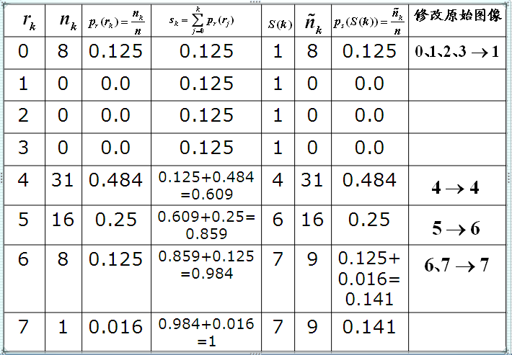
均衡化后的图像数据：
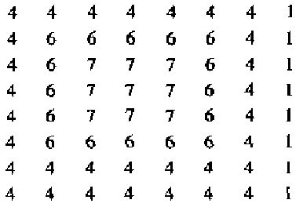

2、均值滤波器结果为
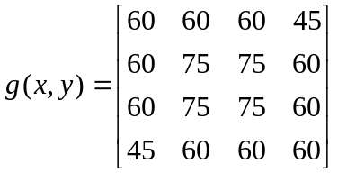

中值滤波器结果为：
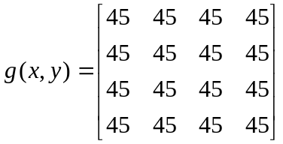

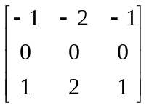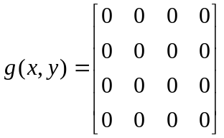
3、 水平Soblel算子的结果为：

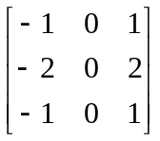
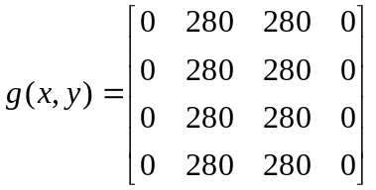垂直Soblel算子的结果为：

解：霍夫曼编码：
原始信源 信源简化
符号 概率 编码 1 2 3 4
a2 0.4 1 0.4 0.4 0.4 0.6
a6 0.3 00 0.3 0.3 0.3 0.4
a1 0.1 011 0.1 0.2 0.3
a4 0.1 0100 0.1 0.1
a3 0.06 01010 0.1
a5 0.04 01011

编码的平均长度：

压缩率：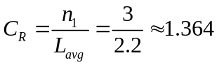
冗余度：